
AMOS
ПАО "Аэрофлот"
23.08.2016

Руководство пользователя
«Стандартные отчеты о надежности»



Применимо к ролям:
ИАГ ЛНМК ДТО ВС

Управление документом

История согласования документа
Дата | Решение | ФИО | Комментарии

Управление документом
Файл | Руководство пользователя  «Стандартные отчеты о надежности»
Путь
Создан | 23.08.2016
Автор | Волкова Анастасия,  «РАМАКС ИНТЕРНЕЙШНЛ»
Последнее редактирование | 22.05.2019
Количество страниц | 21

История изменения документа
Версия | Дата изменения | Описание изменения | Автор изменения
000 | 26.06.2018 | Обновлено согласно версии AMOS12.0 | Рыбин В.Н.
001 | 22.05.2019 | Обновлено согласно версии AMOS 12.20 | Рыбин В.Н.

Связанные документы (этот документ должен читаться вместе с):
Название документа | Код документа | Дата

Оглавление
Управление документом 2
Оглавление 3
1. Термины и сокращения 4
2. Описание прохождения бизнес-процесса 5
Рабочий APN 5
Наименование бизнес-процесса. 5
Применимо к ролям 5
Описание процесса 5
Результат по окончании бизнес-процесса 5
3. Алгоритм прохождения процесса 6
4. Возможные ошибки прохождения процесса 21

Термины и сокращения

Термин | Определение
ИС | Информационная система
AMOS | Автоматизированная система поддержания летной годности и технического обслуживания, и ремонта воздушных судов, разработанная компанией SWISS-AS (Швейцария)
ВС | Воздушное судно
АК | Авиакомпания
ТО | Техническое обслуживание
ИАГ ЛНМК ДТО ВС | Инженерная Аналитическая Группа Лаборатории Неразрушающих Методов Контроля ДТО ВС
APN | Номер приложения в ИС AMOS

Описание прохождения бизнес-процесса

Рабочий APN
APN:462 “Standard Reliability Reports”.

Наименование бизнес-процесса.
«Стандартные отчеты о надежности»

Применимо к ролям
ИАГ ЛНМК ДТО ВС

Описание процесса
    - Создание отчета Technical Dispatch Reliability.
    - Создание отчета Interruption Rate Analysis.
    - Статистика Event Tracking.

Результат по окончании бизнес-процесса
Надежность парка ВС АК отслеживается в ИС AMOS.

Алгоритм прохождения процесса

  - Вход в систему AMOS.

- Для запуска AMOS кликните на ярлык системы на рабочем столе.

В открывшемся окне:
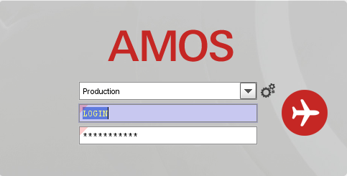
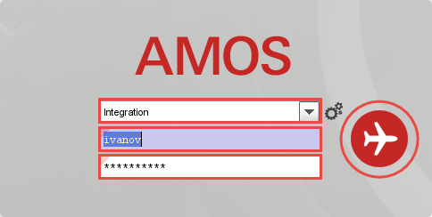
- Выберите сервер, на котором будут проводиться работы.
Примечание: по умолчанию система предложит продуктивную среду AMOS «Production».
- Введите персональный логин сотрудника.
Примечание: логином является табельный номер сотрудника.
- Введите личный пароль сотрудника.
Примечание: если вход выполняется впервые, система предложит пользователю изменить текущий пароль.
- Нажмите кнопку “Start” .

Для запуска APN: в поле “Search” введите “462” или часть наименования “Standard Reliability Reports” и нажмите клавишу “Enter”.
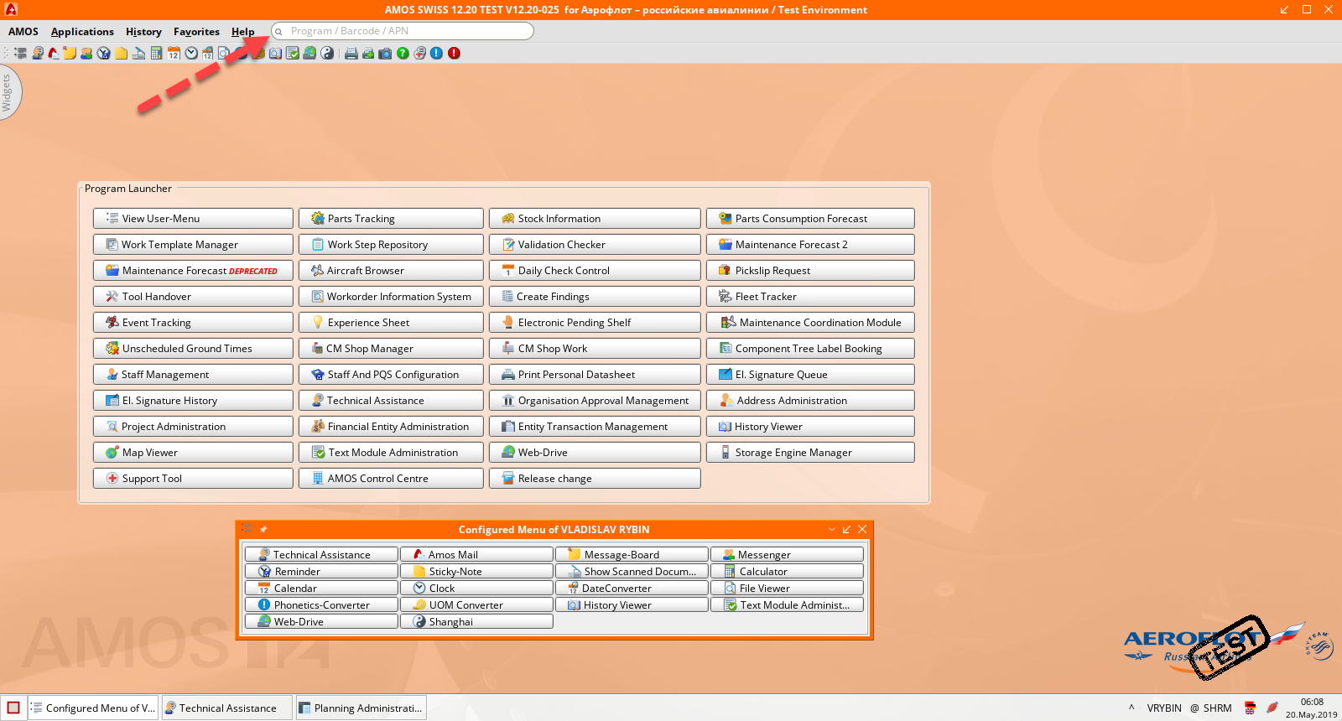

  - Описание приложения Standard Reliability Reports (APN:462).
Первоначальный экран APN462 выглядит следующим образом:
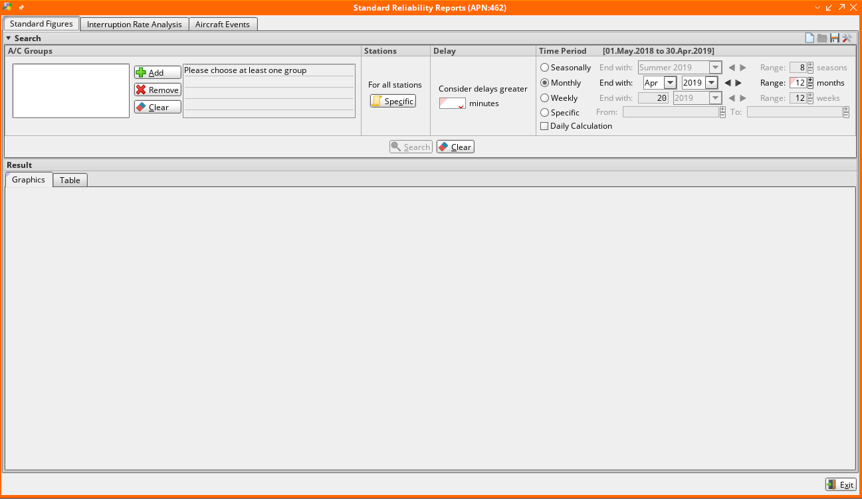

Существует множество различных стандартов, по которым АК может оценивать надежность своего парка ВС относительно плановых вылетов. Приложение Standard Reliability Reports (APN:462) позволяет создавать отчеты, которые помогают определить надежность парка ВС АК с точки зрения задержек и отмен рейсов по техническим причинам, а также проводить их анализ.
Функционал приложения поделен на три вкладки, каждая из которых служит для формирования отдельного отчета.
Примечание: приложение Standard Reliability Reports (APN:462) используется вместе с данными из приложения Event Tracking (APN:432).

  - Создание отчета Technical Dispatch Reliability.

Метод Technical Dispatch Reliability подразумевает вычисление процента регулярных рейсов, выполненных без задержек и отмен по техническим причинам или изменений.
Примечание: в расчет показателей надежности берутся только коды задержек и отмен рейсов по техническим причинам отмеченные как «Technical interruption» в APN18 (Basic-Data Administration) в таблице «Delay Code».

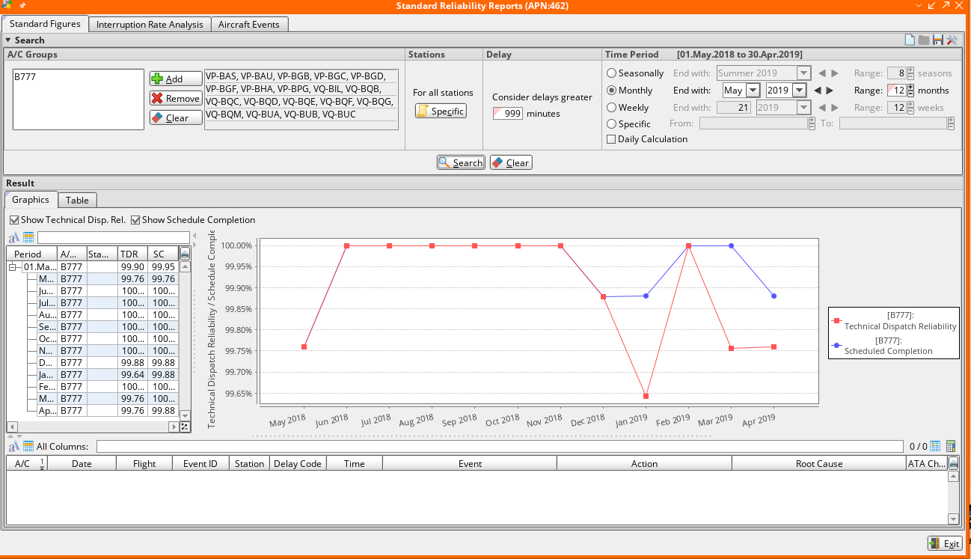

  - На вкладке Standard Figures, в панели поиска A/C Group нажмите кнопку (область Search).
  - Выберите одну или несколько групп ВС для создания отчета.
  - При необходимости выбрать конкретные станции ТО нажмите кнопку на панели поиска Station.
  - На панели поиска Delay введите требуемое для отчета время задержки рейса. В отчет попадут записи с задержкой рейсов, больше указанной.
  - При помощи поисковой панели Time Period задайте период времени, для которого должен быть составлен отчет.
Для каждого периода (Seasonally, Monthly, Weekly, Specific, Daily Calculation) могут быть заданы конкретные значения:
End with – срок окончания периода отчета;
Range – диапазон сезонов, месяцев или недель в прошлом;
Start Date…End Date – конкретный диапазон дат.
Справа от названия панели Date Period появится значение полученного диапазона дат в соответствии с заданными условиями.
  - Нажмите кнопку .
Результат поиска отобразится в области Result на двух вкладках:
- Вкладка Graphics служит для наглядного представления данных Technical Dispatch Reliability и делится на несколько разделов:
  - Таблица, в которой данные для указанного периода времени разбиты по полугодиям (TDR=Technical Dispatch Reliability, SC=Schedule Completion):

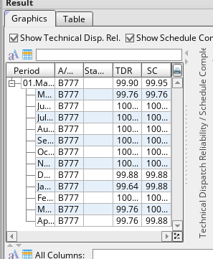

  - Графическое отображение Technical Dispatch Reliability / Schedule Completion:

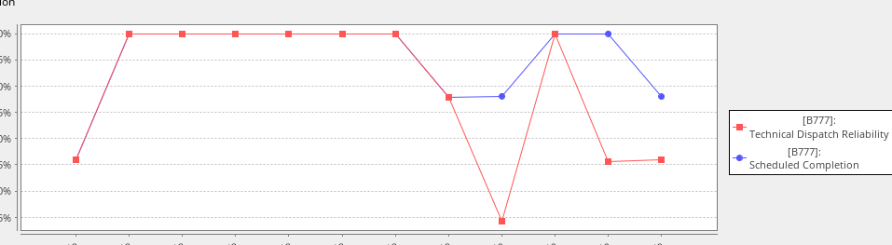

Шкалой горизонтальной оси служит время (неделя, месяц или сезон), вертикальная ось – отображение надежности в процентах.
Для получения точных данных о позиции курсора, используйте контекстное меню, вызываемое нажатием правой кнопки мыши.
Чтобы приблизить отдельный участок графика, наведите курсор мыши на нужный фрагмент и, удерживая левую кнопку мыши нажатой, выделите участок сверху-вниз. Для уменьшения масштаба изображения, выделяйте участок снизу-вверх.
  - В нижней части вкладки в табличном виде представлена информация о рейсах и задержках:
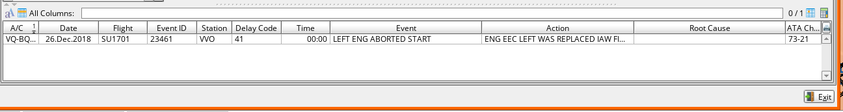

- На вкладке Table данные по Technical Dispatch Reliability отображаются в виде таблицы:

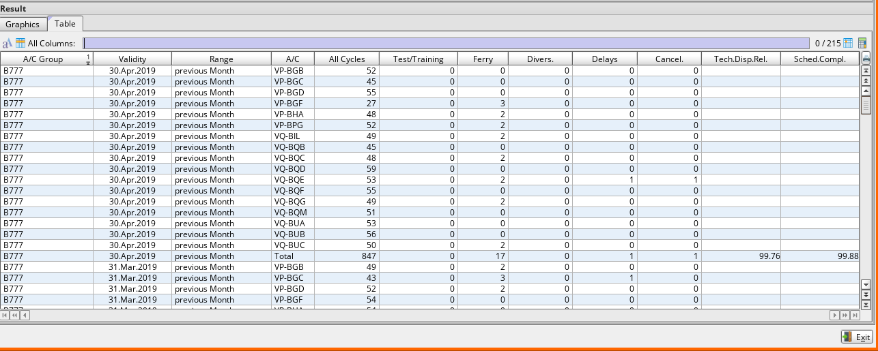

Столбец | Описание
A/C Group | Группа ВС, выбранная для отчета Dispatch Reliability.
Station | Станция ТО.
Validity | Данные в столбце отражаются в зависимости от задания фильтра Date Period:  При выборе Seasonally будет отображаться последний день летнего/зимнего сезона.  При выборе Monthly будет отображаться последний день выбранного месяца.  При выборе Weekly будет отображаться последний день выбранной недели.
Range | Предыдущий период в зависимости от условий Date Period.
A/C | Регистрационные номера ВС, выбранных в панели поиска A/C Group. После каждого периода, например сезона, месяца или недели, таблица содержит строку с общими значениями за этот период.
All Cycles | Общее число циклов, выполненных ВС или флотом за выбранный период времени.
Test/Training | Количество тестовых или тренировочных полетов, вычитаемое из общего количества циклов (All Cycles), т.е. не участвующих в расчете статистики надежности.
Ferry | Число перегонок ВС, не участвующих в расчете статистики надежности.
Divers. | Количество диверсий для выбранного флота за выбранный период времени (источником данных служит Event Tracking (APN:432)).
Delays | Количество задержек рейсов по техническим причинам (по умолчанию задержкой рейса считается отправление рейса, запаздывающее более, чем на 15 минут относительно планового времени) для выбранного флота за выбранный период времени (источником данных служит приложение Event Tracking (APN:432)).
Cancel | Количество отмен рейсов по техническим причинам для выбранного флота за выбранный период времени (источником данных служит приложение Event Tracking (APN:432)).
Tech.Disp.Rel. | Показатели надежности в процентном соотношении. Всплывающая подсказка в названии столбца отображает формулу, используемую для расчета.
Sched. Compl. | Плановые показатели надежности в процентном соотношении. Всплывающая подсказка в названии столбца отображает формулу, используемую для расчета.

  - Создание отчета Interruption Rate Analysis.

На вкладке Interruption Rate Analysis создаются отчеты за выбранный период времени о процентном соотношении запланированных рейсов к рейсам с задержками или отменами по техническим причинам. Также функционал вкладки позволяет выяснить ответственность за прерывание рейсов: проблемы логистики, планирования или технологические проблемы.
Примечание: в расчет показателей надежности включены только коды задержек и отмен рейсов по техническим причинам ID с 40 по 49.

  - На вкладке Interruption Rate Analysis, в панели поиска A/C Group нажмите кнопку (область Search).
  - Выберите одну или несколько групп ВС для создания отчета.
  - При необходимости в панели Interruption отметьте условие «Только устранимые прерывания» (Only avoidable interruptions). Данные поступают из приложения Event Tracking (APN:432) – Consequences.
  - При помощи поисковой панели Date Period задайте период времени, для которого должен быть составлен отчет.
Для каждого периода (Seasonally, Monthly, Weekly, Specific, Daily Calculation) могут быть заданы конкретные значения:
End with – срок окончания периода отчета;
Range – диапазон сезонов, месяцев или недель в прошлом;
Start Date…End Date – конкретный диапазон дат.
Справа от названия панели Date Period появится значение полученного диапазона дат в соответствии с заданными условиями.
- В левой части области Result выберите одну или несколько категорий и подкатегорий «ответственности», например, категорию Manufacturer и одновременно (удерживая клавишу CTRL на клавиатуре зажатой) Engineering/Human Factor.
  - Нажмите кнопку .
Результат поиска отобразится в области Result на двух вкладках:

- Вкладка Graphics служит для наглядного представления данных Interruption Rate Analysis.

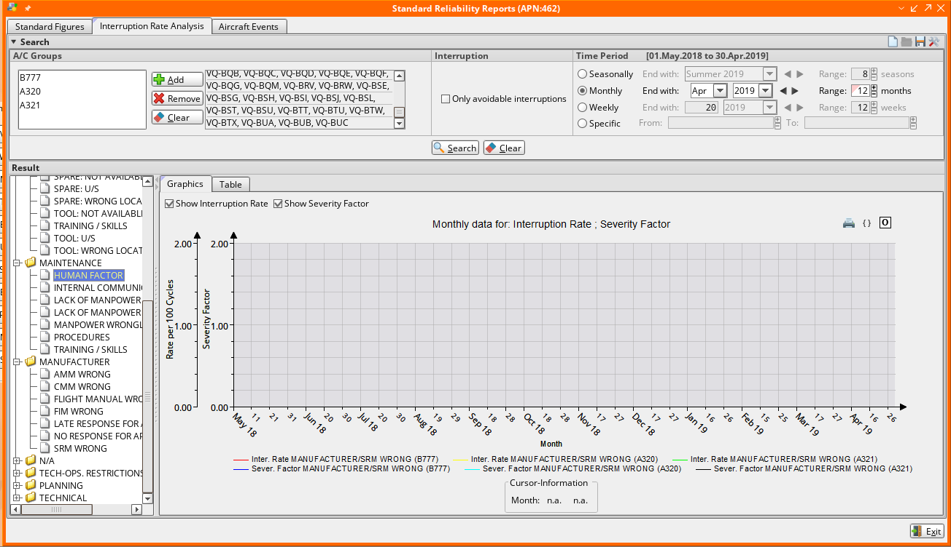

Шкалой горизонтальной оси служит время (неделя, месяц или сезон); вертикальная ось – отображение процента прерывания рейсов на 100 циклов полета, а также фактор степени тяжести.
Для получения точных данных о позиции курсора, используйте контекстное меню, вызываемое нажатием правой кнопки мыши.
Значение фактора степени тяжести основано на формуле, связанной с общим количеством рейсов, общим временем задержек, числом задержек и отмен, происшествий и инцидентов.
  - На вкладке Table данные по Interruption Rate Analysis отображаются в виде таблицы:

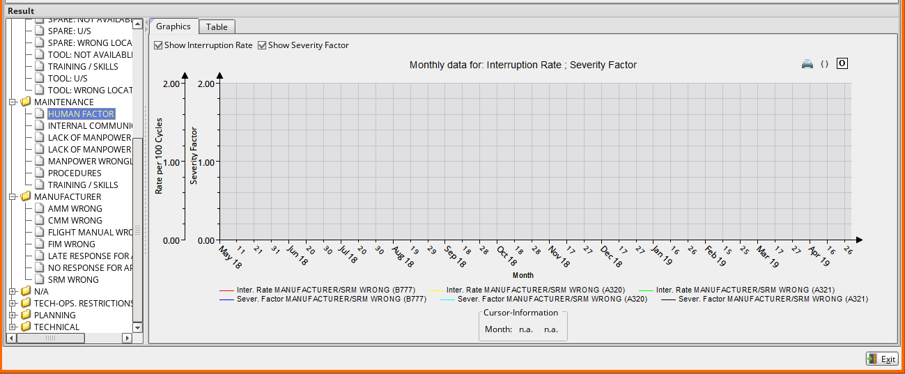

Столбец | Описание
A/C Group | Группа ВС, выбранная для отчета Interruption Rate Analysis.
Validity | Данные в столбце отражаются в зависимости от задания фильтра Date Period:  При выборе Seasonally будет отображаться последний день летнего/зимнего сезона.  При выборе Monthly будет отображаться последний день выбранного месяца.  При выборе Weekly будет отображаться последний день выбранной недели.
Range | Предыдущий период в зависимости от условий Date Period.
Responsibility | Выбранная категория или подкатегория, ответственная за прерывание полета.
Delays | Количество задержек рейсов за выбранный период времени.
Total Delay / Minutes | Общее время задержек рейсов (в минутах).
Diversions | Количество диверсий за выбранный период времени.
Cancellations | Количество отмен рейсов по техническим причинам за выбранный период времени.
Interruptions | Общее количество прерываний полетов (задержки и отмены рейсов) за выбранный период времени.
Relevant Cycles | Общее число статистически связанных полетных циклов, выполненных флотом за выбранный период времени (кроме тестовых, тренировочных, перегоночных полетов).
Rate | Процент рейсов с прерыванием.
Sev. Factor | Значение фактора степени тяжести .

Формула для расчета Severity Factor (фактора степени тяжести):

Переменная | Определение
Flights | Общее число регулярных рейсов за интересуемый период.
N Delays | Общее число задержек рейсов по техническим причинам за интересуемый период.
Delay Time | Общее число времени задержек рейсов по техническим причинам за интересуемый период, в минутах.
N Cnx | Общее число отмен рейсов по техническим причинам за интересуемый период.
N Occ | Общее число происшествий по техническим причинам за интересуемый период.
N Inc | Общее число инцидентов по техническим причинам за интересуемый период.

  - Статистика Event Tracking.

Вкладка Aircraft Events используется для статистики Event Tracking.
  - На вкладке Aircraft Events, в панели поиска A/C Group нажмите кнопку (область Search).
  - Выберите одну или несколько групп ВС для создания отчета.
  - При помощи поисковой панели Date Period задайте период времени, для которого должен быть составлен отчет.
Для каждого периода (Seasonally, Monthly, Weekly, Specific, Daily Calculation) могут быть заданы конкретные значения:
End with – срок окончания периода отчета;
Range – диапазон сезонов, месяцев или недель в прошлом;
Start Date…End Date – конкретный диапазон дат.
Справа от названия панели Date Period появится значение полученного диапазона дат в соответствии с заданными условиями.
  - Нажмите кнопку .
Результат поиска отобразится в области Result на двух вкладках:
- Вкладка By Classification содержит следующую информацию:

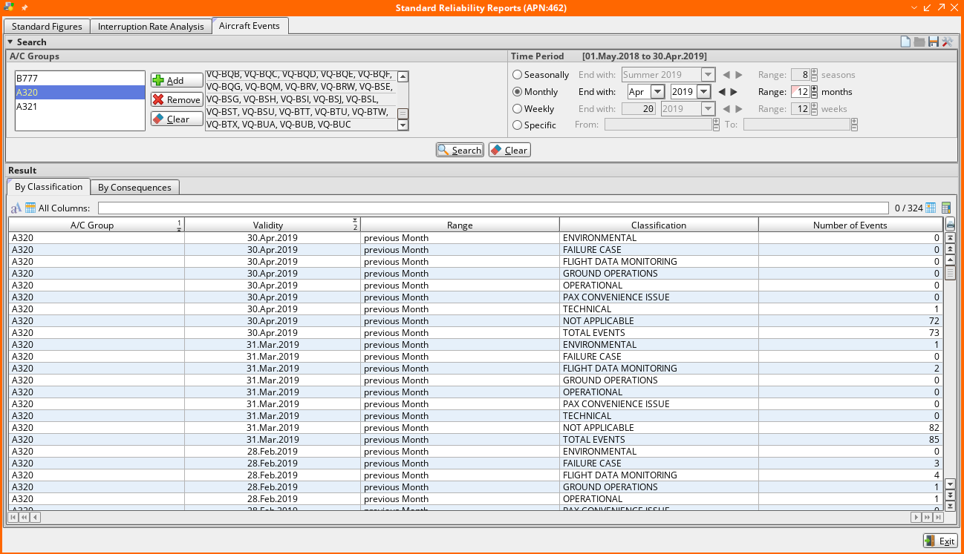

Столбец | Описание
A/C Group | Интересуемая группа ВС.
Validity | Последняя дата выбранного периода: месяца, недели или сезона, - в зависимости от условий Date Period.
Range | Предыдущий период в зависимости от условий Date Period.
Classification | Классификация интересуемой группы.
Number of Events | Число событий на последнюю дату периода (Validity) для данной классификации. Нажмите на среднюю кнопку мыши (колесико) для просмотра списка событий.
  - На вкладке By Consequences отображаются следующие данные:

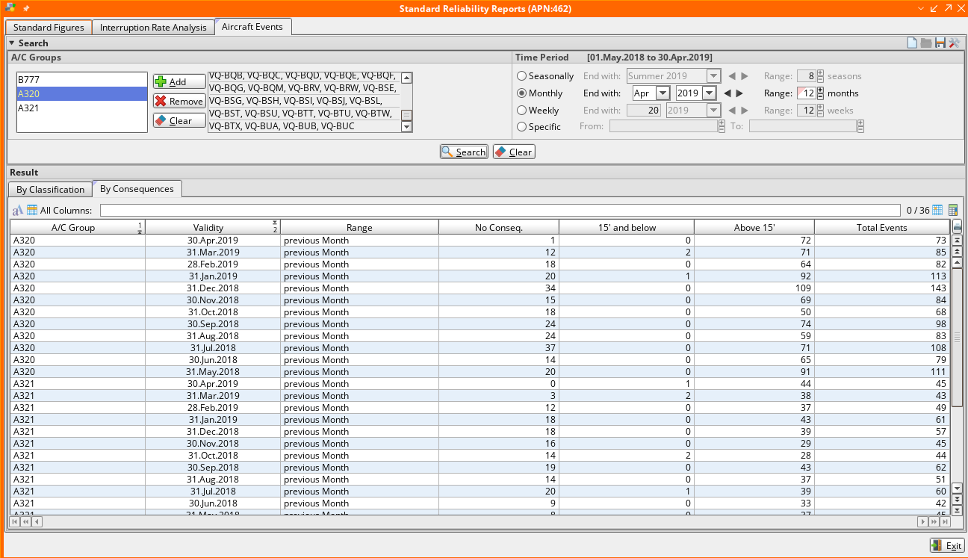

Столбец | Описание
A/C Group | Группа ВС, выбранная для отчета Interruption Rate Analysis.
Validity | Данные в столбце отражаются в зависимости от задания фильтра Date Period:  При выборе Seasonally будет отображаться последний день летнего/зимнего сезона.  При выборе Monthly будет отображаться последний день выбранного месяца.  При выборе Weekly будет отображаться последний день выбранной недели.
Range | Предыдущий период в зависимости от условий Date Period.
No Consequences | Количество событий на последнюю дату периода (Validity) без последствий, таких как отмены, задержки рейсов и диверсии. Нажмите на среднюю (колесико) кнопку мыши для просмотра списка событий.
15’ and below | Число событий с задержкой рейсов на 15 и менее минут. Нажмите на среднюю кнопку мыши (колесико) для просмотра списка событий.
Above 15’ | Число событий с задержкой рейсов на более чем 15 минут. Нажмите на среднюю кнопку мыши (колесико) для просмотра списка событий.
Total Events | Общее число событий на последнюю дату периода (Validity) для данной классификации. Нажмите на среднюю кнопку мыши (колесико) для просмотра списка событий.

Возможные ошибки прохождения процесса

Ошибка | Возможные причины | Действия по устранению

